информация

СЪГЛАСНО ИЗИСКВАНИЯТА НА ЧЛ. 48, АЛ. 3 ОТ НАРЕДБА № 25,

ИЗГОТВЕНА ОТ УД „СТАТУС КАПИТАЛ” АД
ОТНОСНО ПОРТФЕЙЛА
НА ДОГОВОРЕН ФОНД „СТАТУС ФИНАНСИ”

ЗА ПЕРИОДА от 01.1.2011 г. до 31.1.2011 г.

Направени промени в структурата на портфейла и обосновка за тях
Към края на месец януари нетните активи на Статус Финанси са 1 092 566.96 лв., което представлява увеличение с 27 619.89 лв. спрямо края на месец декември. Броят на емитираните дялове намалява с 6 743.53 и достига 2 538 691.61 бр.

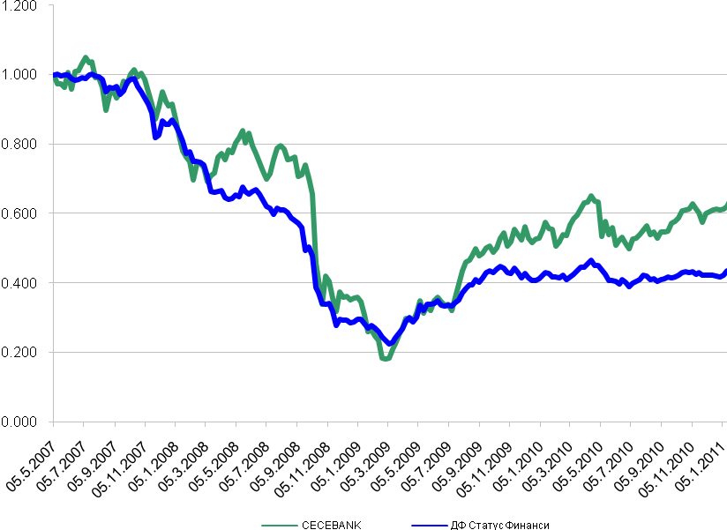
Горната графика представя движението на индекса CECE BNK представящ движението на акции на банки от Източна Европа, съчетан с движението на Статус Финанси. За периода голяма част от портфейла на Статус Финанси е в кеш и депозити, което изглажда колебанията на индекса. Най-ясно това се забелязва от значително по-ниското стандартно отклонение на ДФ Статус Финанси спрямо съответното на индекса.
През месец януари продължи тенденцията от декември, пазарите, на които инвестира фонда, да се представят добре с изключение на турския пазар. Корекцията започнала там от ноември продължи, като допълнително негативно влияние оказа движението на валутния курс на турската лира. Причината за това движение на турския пазар и по-специално на банковите акции е желанието на Турската централна банка да ограничи кредитния ръст. Бързото движение на турската икономика създава известни опасения за възможно прегряване, особено при привличане на значителни чужди горещи пари. Това ограничава до някъде възможностите на централната им банка да въздейства на икономиката чрез повишение на лихвения процент и създава известна несигурност до колко би било успешно едновременното постигане на охлаждане на темповете на растеж и инфлацията, без значително вдигане на лихвите и съответно без да се увеличават стимулите за влизане на тези горещи пари.

Изменение | Q1 2009 | Q2 2009 | Q3 2009 | Q4 2009 | Q1 2010 | Q2 2010 | Q3 2010 | Q4 2010 | Януари 2011
ДФ Статус Финанси | -19.14% | 39.00% | 28.53% | -5.94% | 8.27% | -11.26% | 5.9% | 0.05% | 0.7%
CECE Bankıng Fınancıal Index | -37.97% | 51.66% | 47.72% | 5.4% | 14.79% | -18.74% | 16.8% | 5.7% | 2.96%

Стандартно отклонение
 | Стандартно отклонение
ДФ Статус Финанси | 13.70%
CECE Bankıng Fınancıal Index | 29.13%

Продажби на ценни книжа
През месеца продадохме акциите в KBC и намалихме инвестицията в SIF5
Стойност на портфейла в началото и в края на отчетния период в лева
Активи | 30.11.2010 | 31.12.2010 | 31.1.2011 | Структура на активите спрямо общата им стойност /%/
Акции и права | 755 901 | 876 181 | 872 541 | 79.61%
Облигации | - | - | - | -
Парични средства | 124 208 | 7 907 | 39 424 | 3.60%
Депозити до 3 мес. | 178 380 | 178 380 | 181 053 | 16.52%
Вземания | 3 340 | 2 899 | 2 675 | 0.24%
Други | 117 | 110 | 393 | 0.04%
Общо: | 1 061 946 | 1 065 478 | 1 096 086 | 100.00%

Стойност на притежаваните от ДФ “Статус Финанси” акции

 | 30.11.2010 |  |  | 31.12.2010 |  |  | 31.1.2011
Company | Брой ценни книжа | Цена за брой | Балансова стойност | Брой ценни книжа | Цена за брой | Балансова стойност | Брой ценни книжа | Цена за брой | Балансова стойност | Процент от активите
Raiffeisen International Bank-Hold. AG | 681 | 76.033 | 51778 | 681 | 80.189 | 54609 | 681 | 83.788 | 57059 | 5.21%
Erste Bank AG | 750 | 60.073 | 45055 | 750 | 68.728 | 51546 | 750 | 70.488 | 52866 | 4.82%
VIENNA INSURANCE GROUP | 500 | 71.036 | 35518 | 500 | 76.072 | 38036 | 500 | 77.940 | 38970 | 3.56%
KBC | 400 | 53.785 | 21514 | 400 | 49.874 | 19949
Allianz SE | 220 | 167.360 | 36819 | 220 | 173.932 | 38265 | 220 | 196.268 | 43179 | 3.94%
София Комерс -заложни къщи АД | 5700 | 4.906 | 27964 | 5700 | 5.480 | 31236 | 5700 | 5.703 | 32507 | 2.97%
Сентинел рапид | 17777 | 1.188 | 21114 | 17777 | 1.191 | 21176 | 17777 | 1.196 | 21254 | 1.94%
ДФ ОБЩИНСКА БАНКА - БАЛАНСИРАН |  |  |  | 2536 | 11.786 | 29885 | 2536 | 11.836 | 30011 | 2.74%
Haci Omer Sabanci Holding | 7000 | 7.407 | 51850 | 7000 | 6.824 | 47768 | 7000 | 6.142 | 42994 | 3.92%
T. Garanti Bankasi | 10500 | 8.005 | 84047 | 10500 | 7.412 | 77822 | 10500 | 6.284 | 65987 | 6.02%
İŞ BANKASI (C) | 8400 | 5.635 | 47334 | 8400 | 5.213 | 43787 | 8400 | 4.397 | 36938 | 3.37%
Turkiye Halk Bankasia A.S. | 2100 | 13.938 | 29270 | 2100 | 12.416 | 26073 | 2100 | 10.860 | 22806 | 2.08%
NBG | 1200 | 12.243 | 14692 | 1200 | 11.833 | 14199 | 1200 | 13.632 | 16359 | 1.49%
Piraeus Bank S.A. | 1021 | 5.887 | 6011 | 1021 | 7.139 | 7289 | 1021 | 3.208 | 3275 | 0.30%
PIRAEUS BANK S.A. - rights |  |  |  |  |  |  | 1021 | 2.230 | 2276 | 0.21%
Croatia Osiguranje D.D. | 32 | 1369.555 | 43826 | 32 | 1391.629 | 44532 | 32 | 1455.846 | 46587 | 4.25%
Jadransko Osiguranje D.D. | 59 | 789.865 | 46602 | 59 | 847.424 | 49998 | 59 | 896.816 | 52912 | 4.83%
Privredna Banka Zagreb D.D. | 155 | 126.686 | 19636 | 155 | 149.623 | 23192 | 155 | 170.087 | 26363 | 2.41%
ZAGREBACHKA BANKA D.D. | 85 | 57.166 | 4859 | 85 | 66.218 | 5629 | 85 | 70.406 | 5984 | 0.55%
AXA | 1200 | 22.433 | 26920 | 1200 | 24.350 | 29220 | 1200 | 30.100 | 36120 | 3.30%
SIF Oltenia Craiova | 70000 | 0.579 | 40506 | 70000 | 0.575 | 40236 | 45000 | 0.631 | 28414 | 2.59%
Agrobanka a.d. Beograd | 110 | 133.193 | 14651 | 110 | 133.518 | 14687 | 110 | 157.094 | 17280 | 1.58%
AIK banka a.d. Niš | 1183 | 60.302 | 71337 | 1183 | 61.605 | 72879 | 1183 | 72.919 | 86264 | 7.87%
Metals Banka AD Novi Sad | 105 | 60.502 | 6353 | 105 | 60.845 | 6389 | 105 | 60.579 | 6361 | 0.58%
Dunav Osigurianje A.D. | 258 | 31.948 | 8243 | 258 | 35.243 | 9093 | 258 | 36.460 | 9407 | 0.86%
BCO BILBAO VISCAYA ARGENTARIA |  |  |  | 2700 | 14.786 | 39922 | 2700 | 17.395 | 46967 | 4.28%
BANCO SANTANDER SA ORD |  |  |  | 2500 | 15.506 | 38765 | 2500 | 17.360 | 43400 | 3.96%
Total: |  |  | 755901 |  |  | 876181 |  |  | 872541 | 79.61%

Хеджиращи сделки
Не са сключвани хеджиращи сделки и няма отворена хеджираща позиция.

Дата на съставяне: Съставили:
10.02.2011 г. Иван Иванов:

Мария Сивкова:

